**转专业学生学分转换系统操作手册**

**（管理端）**

登录管理端点击【成绩管理】-【成绩认定管理】-【成绩认定审核】显示学生申请的学分转换课程后，点击审核，如下图：

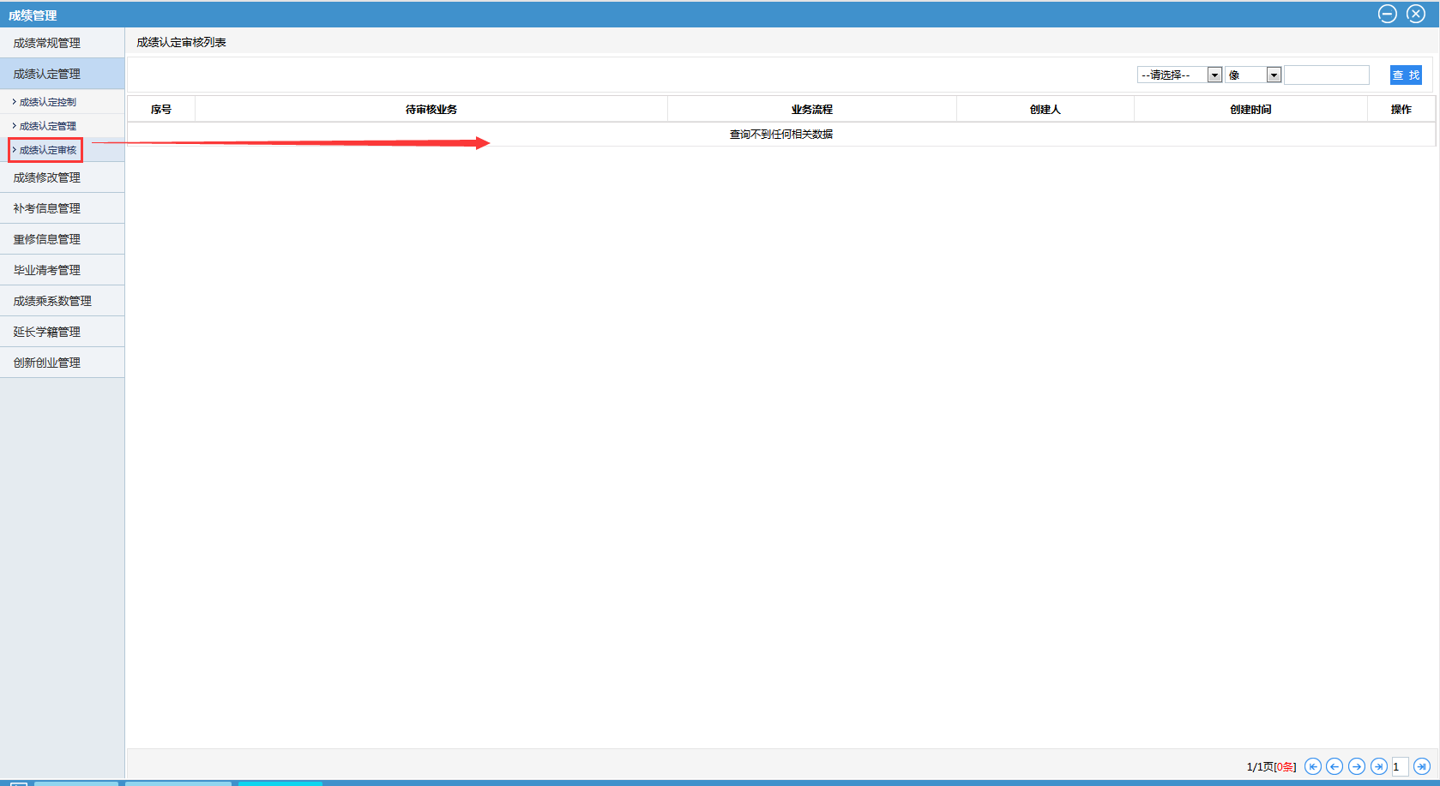

操作项功能说明：

【审核】点击审核，审核通过或者不通过；

【查看】可查看学生申请的具体课程转换成绩等信息。

备注：学院审核层级为教学秘书审核、教学副院长审核。